ГУАП

КАФЕДРА № 43

ОТЧЕТ   
ЗАЩИЩЕН С ОЦЕНКОЙ

ПРЕПОДАВАТЕЛЬ

|  |  |  |  |  |
| --- | --- | --- | --- | --- |
| профессор, к. т. н., профессор |  |  |  | М.И. Гвоздик |
| должность, уч. степень, звание |  | подпись, дата |  | инициалы, фамилия |

|  |
| --- |
| ОТЧЕТ О ЛАБОРАТОРНОЙ РАБОТЕ №2 |
| ВОСХОДЯЩАЯ ТРАНСЛЯЦИЯ НА ОСНОВЕ ВЫЧИСЛЕНИЯ СИНТЕЗИРУЕМЫХ АТРИБУТОВ |
| по курсу: МЕТОДЫ ТРАНСЛЯЦИИ |
|  |
|  |

РАБОТУ ВЫПОЛНИЛ

|  |  |  |  |  |  |
| --- | --- | --- | --- | --- | --- |
| СТУДЕНТ ГР. № | 4631 |  |  |  | С.А. Гришин |
|  |  |  | подпись, дата |  | инициалы, фамилия |

Санкт-Петербург 2018

**Задание:**

Дополните программу, разработанную в лабораторной работе №1, вычислением синтезируемых атрибутов для программной реализации синтаксически управляемого решения задачи, выбранной по номеру варианта.

|  |  |  |
| --- | --- | --- |
| Вариант | Грамматика | Постановка задачи на трансляцию |
| 9 | S::=E  E::=E+T  E::=T  T::=K*x^K  T::=K  T::= K*x  T::= x^K  K::=2  K::=3  K::=4  S – аксиома | Синтаксически управляемое преобразование алгебраического выражения приведением подобных членов |

Определим функции вычисления синтезируемого атрибута для левой части правила, имея в виду, что значением этого атрибута должно быть число, равное степени *x* или коэффициенту перед ним найденных к моменту применения правила. Данные при разборе записываются в матрицу для её оптимизации и вывода полученного выражения.

Все слагаемые в разбираемой строке можно представить в виде выражения $C* x^{P}$. Значение $C$ и $P$ можно вычислить по ходу разбора, используя синтезируемы атрибуты.

**Пример:**

Входную строку $3+4+3*x+2*x+4*x ^ 2+x ^2$ можно рассмотреть в виде

$3*x^{0}+4*x^{0}+3*x^{1}+2*x^{1}+4*x^{2}+1*x^{2}$. Данное преобразование нам позволяет представить входную строку в виде матрицы, где первый столбец – это коэффициент при $x$, а второй столбец – показатель степени $x$.

|  |  |
| --- | --- |
| **C** | **P** |
| 3 | 0 |
| 4 | 0 |
| 3 | 1 |
| 2 | 1 |
| 4 | 2 |
| 1 | 2 |

Теперь мы можем оптимизировать матрицу, складывая коэффициенты при $x$ с одинаковым показателем степени. Оптимизированная матрица имеет вид:

|  |  |
| --- | --- |
| **C** | **P** |
| 7 | 0 |
| 5 | 1 |
| 5 | 2 |

S ∷= E

E ∷= E+T

E ∷= T

T ∷= K*x^K { mtr[i][0] = K_k1, mtr[i][1] = K_k2 }

T ∷= K { mtr[i][0] = K_k, mtr[i][1] = 0 }

T ∷= K*x { mtr[i][0] = K_k, mtr[i][1] = 1 }

T ∷= x^K { mtr[i][0] = 1; mtr[i][1] = K_k; }

K ∷= 2 { K_s=2 }

K ∷= 3 { K_s=3 }

K ∷= 4 { K_s=4 }

S - аксиома

**Листинг программы:**

## **Flex:**

%option noyywrap

%{

#include <stdio.h>

#define YY_DECL int yylex()

#include "y.tab.h"

%}

%%

\n {return T_NEWLINE;}

2 {return '2';}

3 {return '3';}

4 {return '4';}

"*" {return '*';}

"+" {return '+';}

"^" {return '^';}

"x" {return 'x';}

%%

## **Bison:**

%{

#include < stdio.h > #include < string.h > #include < stdlib.h >

extern int yylex();

extern int yyparse();

extern FILE * yyin;

void yyerror(const char * s);

int mtr[10][2];

int mtrNext[5];

int idx = 0;

void RES() {

int i;

int j;

printf("Success\n");

printf("Matrix:\n");

for (i = 0; i < 10; i++) {

if (!(mtr[i][0] == 0 && mtr[i][1] == 0)) {

printf("%d: [%d, %d]\n", i, mtr[i][0], mtr[i][1]);

}

}

for (i = 0; i < 10; i++) {

switch (mtr[i][1]) {

case 0:

{

mtrNext[0] += mtr[i][0];

break;

}

case 1:

{

mtrNext[1] += mtr[i][0];

break;

}

case 2:

{

mtrNext[2] += mtr[i][0];

break;

}

case 3:

{

mtrNext[3] += mtr[i][0];

break;

}

case 4:

{

mtrNext[4] += mtr[i][0];

break;

}

}

}

printf("Matrix optimaze:\n");

for (i = 0; i < 5; i++) {

if (mtrNext[i] != 0)

printf("[%d, %d]\n", i, mtrNext[i], i);

}

j = 0;

for (i = 0; i < 5; i++) {

if (mtrNext[i] == 0) continue;

if (j != 0) printf(" + ");

if (i == 0)

printf("%d", mtrNext[i]);

else if (i == 1)

printf("%d*x", mtrNext[i]);

else

printf("%d*x^%d", mtrNext[i], i);

j++;

}

idx = 0;

for (i = 0; i < 5; i++)

mtrNext[i] = 0;

for (i = 0; i < 10; i++) {

mtr[i][0] = 0;

mtr[i][1] = 0;

}

};

%}

%token T_NEWLINE

%start calculation

%%

calculation: | calculation line;

line: T_NEWLINE

| S T_NEWLINE { RES(); } ;

S: E { printf("1\n"); };

E: E '+' T { printf("2\n"); };

E: T { printf("3\n"); };

T: K '*' 'x' '^' K { printf("4: [%d, %d]\n", $1, $5); mtr[idx][0] = $1; mtr[idx++][1] = $5; };

T: K { printf("5: [%d, 0]\n", $1); mtr[idx][0] = $1; mtr[idx++][1] = 0; };

T: K '*' 'x' { printf("6: [%d, 1]\n", $1); mtr[idx][0] = $1; mtr[idx++][1] = 1; };

T: 'x' '^' K { printf("7: [1, %d]\n", $3); mtr[idx][0] = 1; mtr[idx++][1] = $3; };

K: '2'               { $$ = 2; printf("8\n"); };

K: '3' { $$ = 3; printf("9\n"); };

K: '4' { $$ = 4; printf("10\n"); };

%%

int main() {

    yyparse();

    return 0;

}

void yyerror(const char* s) {

    fprintf(stderr, "Parse error: %s\n", s);

    exit(1);

}

**Пример работы:**

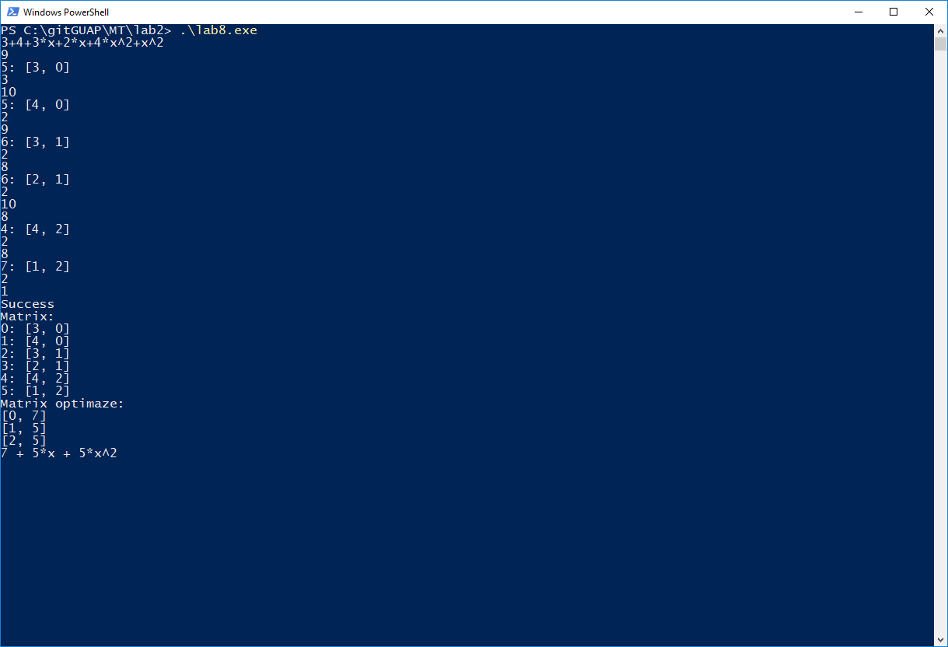

**Вывод**

Дополнил программу, разработанную в лабораторной работе №1, вычислением синтезируемых атрибутов для программной реализации синтаксически управляемого решения задачи.